**PENGARUH PERENCANAAN PAJAK, BEBAN PAJAK KINI DAN BEBAN PAJAK TANGGUHAN TERHADAP MANAJEMEN LABA PADA PERUSAHAAN NON MANUFAKTUR YANG TERDAFTAR DI BURSA EFEK INDONESIA TAHUN 2018-2022**

Skripsi

Sebagai Salah Satu Syarat Untuk Memperoleh Gelar

Sarjana Akuntansi Pada

Program Studi Akuntansi



**SHINTIA AGUSTIN**

**1962201132**

**INSTITUT TEKNOLOGI DAN BISNIS AHMAD DAHLAN**

**JAKARTA**

**2023**

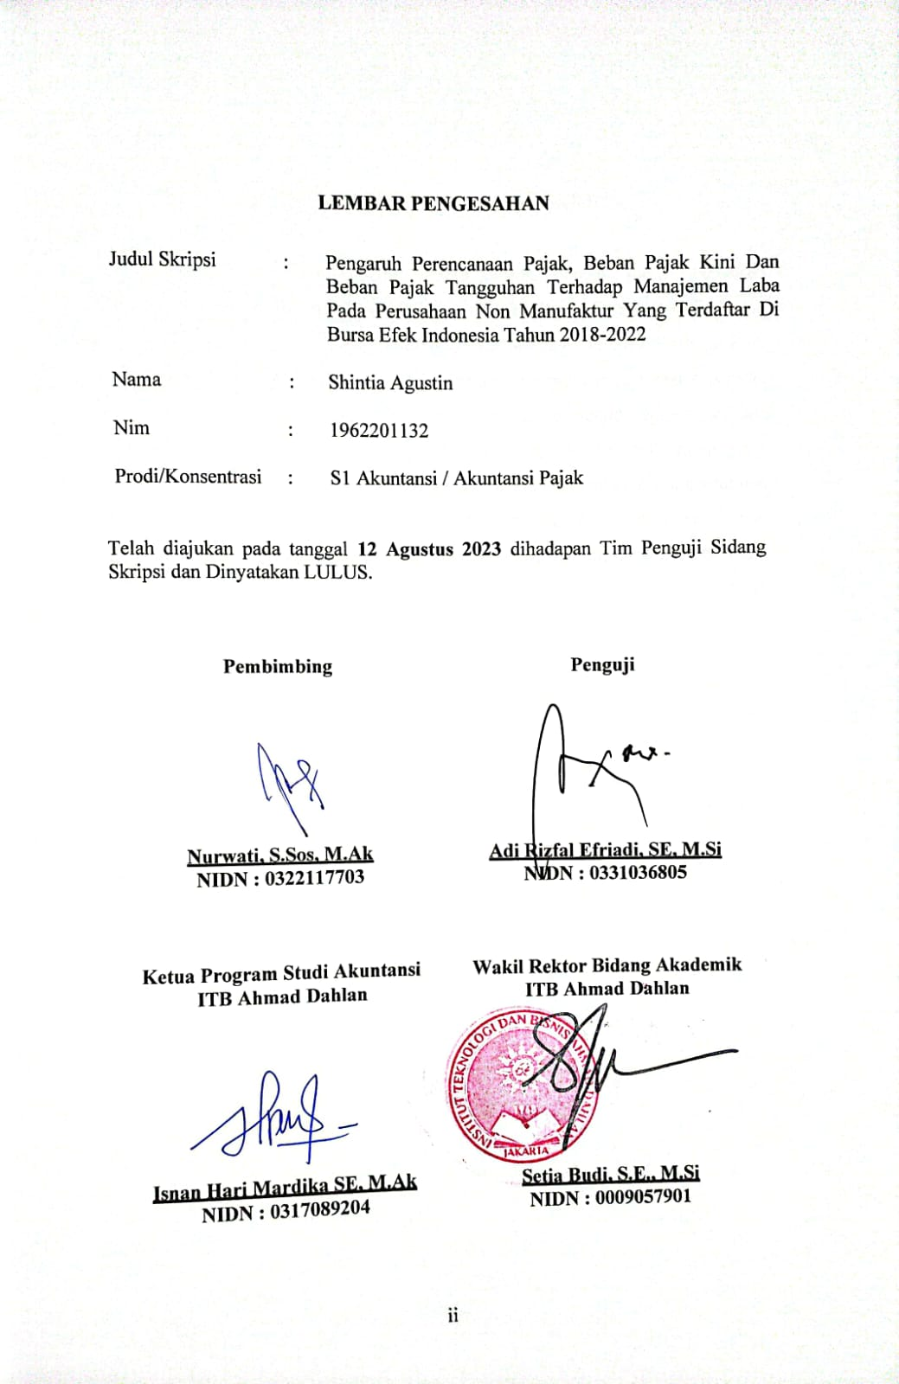

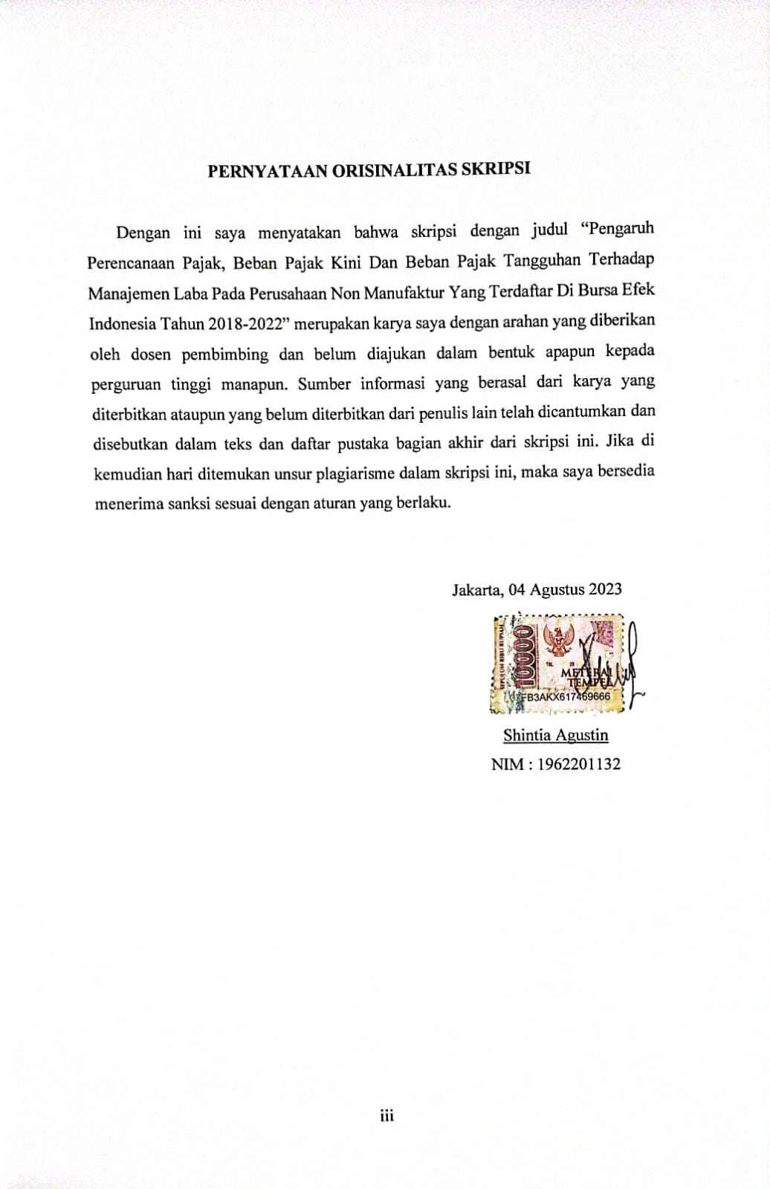

**HALAMAN PERSEMBAHAN**

*Teruntuk Kedua Orang Tua*

*& Teruntuk Suamiku*

iv

**KATA PENGANTAR**

*Assalamua’alaikum Warahmatullahi Wabarakatuh*

*Alhamdulillahi rabbil’alamin*, puji serta syukur penulis panjatkan atas kehadirat Allah SWT, yang telah melimpahkan berbagai macam nikmat, rahmat, hidayah serta karunia-Nya kepada penulis dalam menyusun dan menyelesaikan skripsi ini dengan baik. Shalawat serta salam juga tak lupa penulis panjatkan kepada Nabi besar kita yaitu Nabi Muhammad SAW, keluarga-Nya, dan sahabat-sahabat- Nya yang senantiasa memberikan syafa’at tiada henti kepada umat-Nya.

Skripsi ini yang berjudul “Pengaruh Perencanaan Pajak, Beban Pajak Kini Dan Beban Pajak Tangguhan Terhadap Manajemen Laba Pada Perusahaan Non Manufaktur Yang Terdaftar Di Bursa Efek Indonesia Tahun 2018-2022” yang disusun sebagai syarat untuk menyelesaikan Pendidikan Program Sarjana (S1) pada Program Studi Akuntansi di Fakultas Ekonomi dan Bisnis ITB Ahmad Dahlan Jakarta.

Dalam proses penyusunan skripsi ini penulis tidak lepas dari bantuan, dukungan, serta do’a yang di panjatkan oleh berbagai pihak. Oleh karna itu pada kesempatan kali ini dengan segala bentuk hormat dan ketulusan hati penulis ingin mengucapkan terimakasih atas terselesaikannya skripsi ini kepada :

1. Ibu Nurwati S.Sos, M.Ak selaku dosen pembimbing yang telah meluangkan waktu, tenaga dan pikirannya dalam memberikan motivasi, bimbingan dan saran dalam penyusunan skripsi ini.

2. Suamiku Tercinta terima kasih atas segala doa, dukungan, semangat dan pengertiannya selama saya kuliah hingga menyelesaikan skripsi ini.

3. Kedua orang tua dan Ibu Bapak mertua saya yang selalu memanjatkan doa terbaiknya, memberikan kasih sayang, serta memberikan dukungan yang tiada henti. Tiada kata yang mampu diungkapkan, semoga Allah senantiasa memberikan kesehatan dan umur yang panjang.

4. Seluruh Dosen Fakultas Ekonomi dan Bisnis ITB Ahmad Dahlan yang telah

memberikan ilmu pengetahuan, waktu, bimbingan dan motivasi untuk penulis

v

sehingga penulis bisa sampai di akhir perkuliahan ini.

5. Ibu Henny Mulyati SE, M.Comm selaku Dosen Pembimbing Akademik yang telah meluangkan waktu dan tenaga untuk membimbing penulis dari semester awal sampai akhir

6. Teruntuk sahabat-sahabatku, Adelia eka Pradita, Annisa Aulia Azahra, Hera Diana Rahmawati, Dinda Marshella yang telah menjadi teman seperjuangan dari awal perkuliahan, terimakasih atas segala tangis dan tawa yang telah kita lewati.

7. Teruntuk sahabatku Fina Damayanti S.Ak yang telah memberikan semangat dan arahan dalam penyusunan skripsi ini.

8. Seluruh pihak-pihak yang tidak dapat saya sebutkan namanya satu persatu, terima kasih atas segala bentuk dukungan yang telah diberikan untuk penulis dalam menyelesaikan skripsi ini.

Semoga Allah Subhanahu Wa Ta’ala senantiasa memberikan keberkahan dan membalas semua kebaikan yang telah diberikan. Penulis menyadari bahwa dalam penulisan skripsi ini masih banyak kekurangan dan masih jauh dari kata sempurna, baik dari segi penyusunannya maupun segi materi karena keterbatasan pengetahuan yang dimiliki penulis. Namun, penulis telah berusaha semaksimal mungkin untuk menyelesaikan skripsi ini dengan baik dan benar. Akhir kata, penulis berharap semoga skripsi ini dapat memberikan manfaat bagi orang banyak.

*Wassalamualaikum Warahmatullahi Wabarakatuh.*

Jakarta, 04 Agustus

2023

Shintia Agustin

LEMBAR PERSETUJUAN SKRIPSI............................................................. i LEMBAR PENGESAHAN ............................................................................. ii PERNYATAAN ORISINALITAS SKRIPSI.................................................... iii LEMBAR PERSEMBAHAN .......................................................................... iv KATA PENGANTAR ....................................................................................... v ABSTRAK ....................................................................................................... vii *ABSTRAK* ......................................................................................................... viii DAFTAR ISI .................................................................................................... ix DAFTAR TABEL............................................................................................. xiii DAFTAR GAMBAR ....................................................................................... xiv DAFTAR LAMPIRAN .................................................................................... xv BAB I PENDAHULUAN ................................................................................ 1

1.1 Latar Belakang ............................................................................... 1

1.2 Pembatasan Masalah ...................................................................... 4

1.3 Rumusan Masalah .......................................................................... 4

1.4 Tujuan Penelitian............................................................................ 5

1.5 Kegunaan Penelitian....................................................................... 5

BAB II TINJAUAN PUSTAKA, KERANGKA PEMIKIRAN,

& HIPOTESIS.................................................................................................. 7

2.1 Tinjauan Pustaka.............................................................................. 7

2.1.1 Teknik yang Melandasi Praktik Manajemen Laba .............. 7

2.1.2 Manajemen Laba ................................................................. 8

ix

1

2.1.3 Perencanaan Pajak ............................................................... 9

2.1.4 Beban Pajak Kini ................................................................. 12

2.1.5 Beban Pajak Tangguhan....................................................... 13

2.2 Penelitian Terdahulu yang Relevan ................................................. 14

2.3 Kerangka Pemikiran ........................................................................ 17

2.4 Hipotesis .......................................................................................... 18

2.4.1 Pengaruh Perencanaan Pajak Terhadap Manajemen Laba... 18

2.4.2 Pengaruh Beban Pajak Kini Terhadap Manajemen Laba .... 19

2.4.3 Pengaruh Beban Pajak Tangguhan Terhadap Manajemen

Laba ..................................................................................... 19

2.4.4 Pengaruh Perencanaan Pajak, Beban Pajak Kini dan Beban

Pajak Tangguhan Terhadap Manajemen Laba ..................... 20

BAB III METODE PENELITIAN................................................................... 21

3.1 Desain Penelitian ............................................................................. 21

3.2 Obyek dan Waktu Penelitian ........................................................... 21

3.2.1 Obyek Penelitian.................................................................. 21

3.2.2 Waktu Penelitian .................................................................. 22

3.3 Variabel Penelitian ........................................................................... 22

3.3.1 Variabel Terikat (Variabel Dependen).................................. 22

3.3.2 Variabel Bebas (Variabel Independen)................................. 22

3.4 Operasionalisasi Variabel................................................................. 24

3.5 Teknik Pengumpulan Data............................................................... 24

3.5.1 Studi Dokumentasi .............................................................. 25

3.5.2 Studi Internet ....................................................................... 25

3.6 Teknik Pengambilan Sampel ........................................................... 25

3.6.1 Populasi................................................................................ 25

3.6.2 Sampel ................................................................................. 28

3.7 Teknik Analisis Data........................................................................ 30

3.7.1 Statistik Deskriptif ............................................................... 30

x

1

3.7.2 Uji Asumsi Klasik ................................................................ 30

3.7.2.1 Uji Normalitas.......................................................... 31

3.7.2.2 Uji Multikolinearitas................................................ 31

3.7.2.3 Uji Autokorelasi ....................................................... 31

3.7.2.4 Uji Heteroskedastisitas ............................................ 32

3.7.3 Uji Hipotesis ........................................................................ 32

3.7.3.1 Analisis Regresi Linear Berganda............................ 32

3.7.3.2 Uji Statistik Parsial T ............................................... 33

3.7.4.2 Uji Statistik Simultan F............................................ 33

3.7.4.3 Uji Koefisien Determinasi ....................................... 33

BAB IV HASIL PENELITIAN DAN PEMBAHASAN ................................. 34

4.1 Gambaran Umum Obyek Penelitian................................................ 34

4.1.1 PT. Adhi Karya (Perseroan) Tbk. ........................................... 34

4.1.2 PT. Bali Towerindo Sentra Tbk. ............................................. 34

4.1.3 PT. Bukaka Teknik Utama Tbk............................................... 35

4.1.4 PT. Citra Marga Nusaphala Persada ....................................... 36

4.1.5 PT. Nusantara Infrastructure Tbk ........................................... 37

4.1.6 PT. Telkom Indonesia (Perseroan) Tbk .................................. 37

4.1.7 PT. Wijaya Karya (Perseroan) Tbk ......................................... 37

4.1.8 PT. Kawasan Industri Jababeka Tbk....................................... 38

4.1.9 PT. Metropolitan Kentjana Tbk .............................................. 38

4.1.10 PT. Metropolitan Land Tbk .................................................. 39

4.1.11 PT. Pakuwon Jati Tbk ........................................................... 39

4.1.12 PT. Suryamas Dutamakmur Tbk........................................... 40

4.1.13 PT. Sarana Menara Nusantara Tbk ....................................... 40

4.2 Deskripsi Data ................................................................................. 41

4.3 Analisis dan Interpretasi Hasil......................................................... 46

4.3.1 Analisis Data Deskriptif ...................................................... 46

4.3.2 Uji Asumsi Klasik................................................................ 48

4.3.2.1 Uji Normalitas ......................................................... 48

xi

1

4.3.2.2 Uji Multikolinearitas ............................................... 50

4.3.2.3 Uji Autokorelasi ...................................................... 51

4.3.2.3 Uji Heteroskedastisitas ............................................ 52

4.3.3 Uji Hipotesis ........................................................................ 53

4.3.3.1 Analisis Regresi Linear Berganda........................... 53

4.3.3.2 Uji Statistik Parsial T .............................................. 54

4.3.3.3 Uji Statistik Simultan F........................................... 56

4.3.4.3 Uji Koefisien Determinasi ...................................... 56

4.4 Pembahasan ...................................................................................... 58

4.4.1 Pengaruh Perencanaan Pajak Terhadap Manajemen Laba .. 58

4.4.2 Pengaruh Beban Pajak Kini Terhadap Manajemen Laba .... 58

4.4.3 Pengaruh Beban Pajak Tangguhan Terhadap Manajemen

Laba ..................................................................................... 59

4.4.4 Pengaruh Perencanaan Pajak, Beban Pajak Kini, dan Beban

Pajak Tangguhan Terhadap Manajemen Laba ..................... 60

BAB V SIMPULAN DAN SARAN ................................................................ 61

5.1 Simpulan .......................................................................................... 61

5.2 Saran ................................................................................................ 62

DAFTAR PUSTAKA ....................................................................................... 63

LAMPIRAN ..................................................................................................... 65

RIWAYAT HIDUP

xii

1

**DAFTAR TABEL**

Tabel 2.1 Penelitian Terdahulu......................................................................... 1

Tabel 3.1 Waktu Penelitian............................................................................... 22

Tabel 3.2 Operasionalisasi Variabel ................................................................. 24

Tabel 3.3 Populasi Penelitian ........................................................................... 26

Tabel 3.4 Hasil Pemilihan Sampel ................................................................... 29

Tabel 3.5 Daftar Sampel Perusahaan Sektor Properti & Infrastruktur ............. 29

Tabel 4.1 Hasil Pemilihan Sampel ................................................................... 41

Tabel 4.2 Daftar Nama Perusahaan .................................................................. 42

Tabel 4.3 Hasil Perhitungan Perencanaan Pajak .............................................. 43

Tabel 4.4 Hasil Perhitungan Beban Pajak Kini ................................................ 44

Tabel 4.5 Hasil Perhitungan Beban Pajak Tangguhan ..................................... 44

Tabel 4.6 Hasil Perhitungan Manajemen Laba ................................................ 45

Tabel 4.7 Hasil Uji Statistik Deskriptif ............................................................ 46

Tabel 4.8 Hasil Uji Normalitas......................................................................... 48

Tabel 4.9 Hasil Uji Normalitas Setelah Outlier ............................................... 49

Tabel 4.10 Hasil Uji Multikolinearitas............................................................. 51

Tabel 4.11 Hasil Uji Autokorelasi .................................................................... 51

Tabel 4.12 Hasil Uji Regresi Linear Berganda ................................................ 53

Tabel 4.13 Hasil Uji Parsial ............................................................................. 55

Tabel 4.14 Hasil Uji Simultan (Uji F) .............................................................. 56

Tabel 4.15 Hasil Uji Koefisien Determinasi .................................................... 57

xiii

1

**DAFTAR GAMBAR**

Gambar 2.1 Kerangka Pemikiran ..................................................................... 18

Gambar 4.1 Grafik Normal Probability Plot .................................................... 50

Gambar 4.2 Grafik Scatterplot ......................................................................... 52

xiv

1

**DAFTAR LAMPIRAN**

**Lampiran 1.** Surat Riset

**Lampiran 2.** Tabulasi dan Sata Penelitian **Lampiran 3.** Hasil Uji Statistik Deskriptif **Lampiran 4.** Hasil Uji Asumsi Klasik **Lampiran 5.** Hasil Uji Hipotesis **Lampiran 6.** Daftar Bimbingan Skripsi

**Lampiran 7.** Laporan Keuangan Perusahaan Sampel

**Lampiran 8.** Hasil Turnitin

**Lampiran 9.** Riwayat Hidup